
BỘ GIÁO DỤC VÀ ĐÀO TẠO
TRƯỜNG: ĐH GIAO THÔNG VẬN TẢI
KHOA: CNTT
----------



BÀI TẬP LỚN

Môn Học : Thiết Kế Cơ Sở Dữ Liệu

Đề tài: Quản Lý Thư Viện

Giáo viên hướng dẫn: Nguyễn Kim Sao
Sinh viên thực hiện:
+ Nguyễn Thị Ngũ _ 191200758
+ Nguyễn Thị Phương Anh _ 191210066
+ Nguyễn Khắc Trí _ 191204363
+ Nguyễn Quang Hiệp _ 191202233
Lớp: Công nghệ thông tin 4
Khóa: 60

Hà Nội, năm 2021

Lời Mở Đầu
Ngày nay, song song với quá trình phát triển công nghệ khoa học và kỹ thuật thì ngành khoa học tính toán đã đóng vai trò rất quan trọng. Nó đã đạt được những thành tựu khoa học kĩ thuật rực rỡ với những bước tiến nhảy vọt. Việc áp dụng các thành tựu của khoa học kĩ thuật vào đời sống của con người ngày càng tăng và đang không ngừng can thiệp vào hầu hết các lĩnh vực trong đời sống. Công nghệ thông tin là một trong những ngành khoa học đó. Đi đôi với sự phát triển của công nghệ chế tạo các thiết bị máy tính thì việc các sản phẩm phần mềm ứng dụng ra đời có tính chất quyết định đối với việc áp dụng ngành khoa học này .
Trên thế giới cũng như ở Việt Nam , công nghệ thông tin đã trở thành một ngành công nghiệp mũi nhọn nó là một ngành khoa học kỹ thuật không thể thiếu trong việc áp dụng vào các hoạt động xã hội như : Quản lý , kinh tế , thông tin ...
Ở nước ta hiện nay , việc áp dụng công nghệ thông tin trong việc quản lý tại các trung tâm thư viện, đang rất phổ biến và trở nên cấp thiết . Nhưng một vấn đề đặt ra trong việc quản lý thư viện là làm thế nào để chuẩn hóa cách xử lý dữ liệu ở các thư viện, bởi mỗi hệ thống thư viện đều có cách xử lý khác nhau , ở đây tôi muốn đề cập tới tầm quan trọng của việc phân tích vấn đề trong quản lý ứng dụng vào vi tính . Đó cũng là một vấn đề còn nhiều hạn chế của đội ngũ nhân viên trong việc quản lý tại các thư viện của ta.
Với mong muốn giúp các bạn hiểu được tầm quan trọng của việc phân tích thiết kế một cơ sở dữ liệu tự động hoá trong lĩnh vực quản lý . Tôi đã cố gắng và mạnh dạn đưa ra một mô hình cơ sở dữ liệu trong toán quản lý thư viện được xây dựng hệ quản trị cơ sở dữ liệu MySQL , đây cũng chỉ là một phương pháp trong nhiều phương pháp , nó có thể chưa được hoàn thiện nhưng cũng phần nào đấy giúp các bạn hiểu được vai trò của việc thiết kế cơ sở dữ liệu trong bài toán quản lý nói chung.

Mục lục
Chương I: Khảo sát 4
1. Thực trạng của hệ thống quản lý thư viện hiện nay 4
2. Phiếu thăm dò ý kiến 4
Chương II: Mô tả CSDL Quản lý thư viện 5
1. Đăng ký 6
2. Mượn sách 6
3. Trả sách 6
Chương III. Phân tích và thiết kế CSDL Quản lý thư viện. 7
1. Sơ đồ ER 7
2. Sơ đồ RM 7
3. Chuẩn hóa mô hình quan hệ 8
Chương IV: Xây dựng và quản trị hệ thống CSDL trên SQL server 11
1. Diagram 11
2. View: 11
3. Trigger: 14
4. Thủ tục: 16
5. Hàm: 18
6. Câu lệnh điều khiển dữ liệu: 19
Chương V : Xây Dựng Chương Trình Kết Nối 22
Chương VI: KẾT LUẬN 22

Chương I: Khảo sát
- Thực trạng của hệ thống quản lý thư viện hiện nay
Mặc dù thư viện là một trong những phần không thể thiếu trong những trường học nhưng thực tế ở nhiều trường học thư viện đóng chưa đáp ứng đủ được những nhu cầu của độc giả vì rất nhiều lí do khác nhau tuy nhiên những lí do phố biến nhất có lẽ là cơ sở vật chất của thư viện và về cách quản lý thư viện. Điều này cản trở độc giả tiếp cận với sách và lựa chọn cho mình quyển sách phù hợp. Ngoài ra, việc quản lí thư viện chưa tốt sẽ gây khó khăn cho cả độc giả lẫn nhân viên quản lí thư viện.
Như vậy, có thể nói rằng mô hình thư viện hiện nay chưa đáp ứng được yêu cầu đọc sách và xây dựng thói quen đọc sách cho học sinh. Việc có một mô hình thư viện thân thiện, thông minh áp dụng cntt vào việc quản lí thư viện để khuyến khích độc giả đến thư viện đọc sách, hình thành và phát triển thư viện là điều rất cần thiết.

- Phiếu thăm dò ý kiến
https://forms.gle/egCYehz2ta5W6K1g9
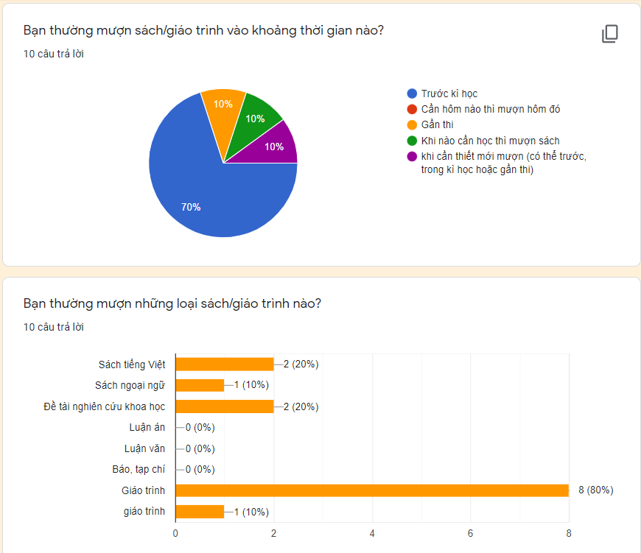
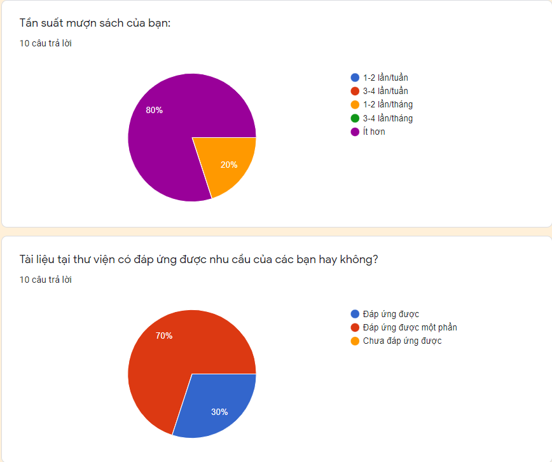
Hình 1.2.1: Thống kê khảo sát mượn trả

Chương II: Mô tả CSDL Quản lý thư viện
Một thư viện cần quản lý việc đăng ký, mượn và trả sách của các bạn đọc thư viện.
Các nghiệp vụ của thư viện:
- Thủ thư gọi nội dung của một cuốn sách là tựa sách. Ví dụ “Toán cao cấp, Giải tích 1, Giải tích 2, Triết học Mac-Lenin,....”. Mỗi tựa sách có nhiều ngôn ngữ khác nhau và từng bản được gọi là một đầu sách của tựa sách đó. Mỗi đầu sách sẽ có nhiều bản sao và mỗi bản sao là một cuốn sách.
- Mỗi cuốn có một mã sách để phân biệt với các cuốn sách khác. Mã số được đánh số tự động bắt đầu từ 1, 2, 3, …. mỗi tựa sách của một tác giả.
- Để trở thành độc giả của thư viện thì mỗi bạn đọc cần phải đăng ký và cung cấp các thông tin cá nhân của mình. Thủ thư sẽ cấp cho bạn đọc một thẻ điện tử, trên đó có mã số thẻ chính là mã số bạn đọc để phân biệt các bạn đọc khách.(Mã số được đánh tự động). Thẻ này có giá trị trong suốt thời gian bạn đọc là sinh viên của trường ĐH Giao Thông Vận Tải.

1. Đăng ký
Nếu bạn đọc muốn mượn một cuốn sách, nhưng cuốn sách này đã hết hoặc bạn khác đã mượn thì người này có thể đăng ký và chờ. Khi cuốn sách được trả về, thì thủ thư phải thông báo đến bạn đọc đăng ký trước nhất trong danh sách những bạn đọc đang chờ mượn sách đó. Thủ thư tại một thời điểm bất kỳ có thể xác định được có bao nhiêu cuốn sách đang được mượn hay đang đăng ký.

2. Mượn sách
Tài liệu được mượn về bao gồm giáo trình, tài liệu tham khảo.
Tại một thời điểm, số lượng cuốn tài liệu đang gì mượn của bạn đọc có thẻ thư viện không được quá 10 giáo trình, 02 tài liệu tham khảo; đối với cán bộ, công nhân viên, giảng viên trong trường thì được mượn không quá 07 giáo trình và 03 tài liệu tham khảo. Bạn đọc cần kiểm tra kỹ tình trạng tài liệu và báo cáo cho nhân viên thư viện nếu tài liệu bị rách,bẩn, … trước khi đem sách mượn về.
Và thời gian mượn trả tài liệu được thực hiện theo quy định của nhà trường (thường là 5 tháng), trong trường hợp hết hạn mượn mà vẫn cần mượn tài liệu để sử dụng thì bạn đọc có thể làm thủ tục gia hạn; trường hợp làm mất sách, hỏng sách, … thì bạn đọc phải tuân thủ quy định xử lý mượn trả của Nhà trường.
Ngoài ra, chương trình còn hiển thị thông tin về mượn sách của bản đọc gồm Mã sách, Sách mượn, thể loại, ngày đến hạn trả theo thứ tự mượn lâu nhất trước. Những sách nào quá hạn mượn hay gần đến hạn trả sẽ được đánh đấu và thông báo cho thủ thư.

3. Trả sách
Khi trả sách, thủ thư kiểm tra thông tin sách, tiếp đến là thông tin độc giả mượn liên quan đến cuốn sách này cũng được truy xuất và hiển thị ra màn hình.
Khi thực hiện xong quá trình trả sách đối với độc giả mượn thì thủ thư sẽ sắp xếp quyển sách này trở lại lên kệ sách và những thông tin mượn sách cũng được chuyển sang ghi nhận trong quá trình mượn sách. Lúc này thủ thư nhập vào ngày trả sách.
Dựa vào thông tin cập nhật của tình trạng sách thì những độc giả khác có thể được mượn ngay sau khi cuốn sách được ghi nhận đã được trả.

Chương III. Phân tích và thiết kế CSDL Quản lý thư viện.

- Sơ đồ ER
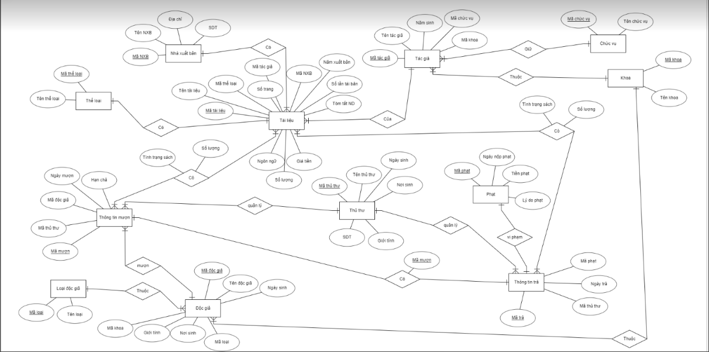
Hình 2.1.1: Sơ đồ ER quản lý thư viện.

- Sơ đồ RM
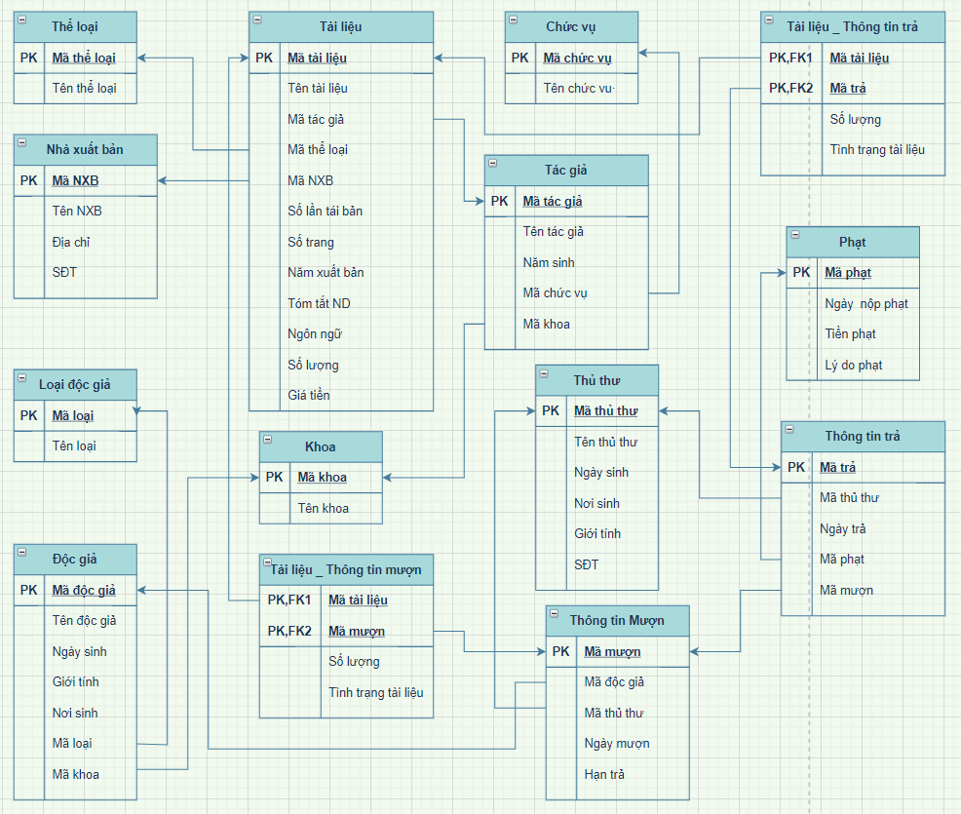
Hình 2.1.2: Sơ đồ RM quản lý thư viện

- Chuẩn hóa mô hình quan hệ
- Lược đồ ER
TaiLieu(MaTaiLieu, TenTaiLieu, MaTheLoai, MaTacGia, SoTrang, MaXNB, SoLanTaiBan, NamXuatBan, SoLuong, GiaTien, NgonNgu, TomTatND)
TheLoai(MaTheLoai, TenTheLoai)
DocGia(MaDocGia, TenDocGia, NgaySinh, GioiTinh, NoiSinh, MaLoai, MaKhoa)
LoaiDocGia (MaLoai, TenLoai)
Khoa (MaKhoa , TenKhoa)
ThuThu (MaThuThu, TenThuThu, NgaySinh, GioiTinh, NoiSinh, SDT)
ChucVu (MaChucVu, TenChucVu)
TacGia (MaTacGia, TenTacGia, NamSinh, MaChucVu, MaKhoa)
NhaXuatBan (MaNXB , TenNXB, DiaChi, SDT)
TT_Muon (MaMuon , MaDocGia, MaThuThu, NgayMuon, HanTra, MaTaiLieu, TinhTrangTaiLieu)
TT_Tra (MaTra, MaMuon, MaTaiLieu, SoLuong, TinhTrangTaiLieu, MaThuThu, NgayTra, MaPhat)
Phat (MaPhat , NgayNop, TienPhat, LyDo)
b. Xác định các khóa của RM
- MaNXB: bảng nhà xuất bản
- MaTaiLieu: bảng tài liệu
- MaTheLoai: bảng thể loại
- MaDocGia: bảng độc giả
- MaMuon: bảng thông tin mượn
- MaMuon, MaTaiLieu: bảng chi tiết thông tin mượn
- MaLoai: bảng loại độc giả
- MaTacGia: bảng tác giả
- MaTra, MaMuon: bảng thông tin trả
- MaTra: bảng chi tiết thông tin trả
- MaThuThu: bảng thủ thư
- MaPhat: bảng phạt

c. Chuẩn hóa
Thuộc tính ban đầu chưa chuẩn hóa | 1NF | 2NF | 3NF
Mã tài liệu  Tên tài liệu  Mã thể loại  Tên thể loại  Năm xuất bản  Số lần tái bản  Số trang  Tóm tắt nội dung  Giá tiền  Số lượng TL  Ngôn ngữ  Mã tác giả  Tên tác giả  Năm sinh  Khoa  Trình độ  Mã NXB  Tên NXB  Địa chỉ NXB  Số điện thoại NXB  Mã phiếu mượn  Mã độc giả  Tên độc giả  Ngày sinh DG  Giới tính DG  Nơi sinh DG  Mã loại  Tên loại  Khoa  Mã thủ thư  Tên thủ thư  Ngày sinh TT  Nơi sinh TT  Giới tính TT  Số điện thoại TT  Ngày mượn  Hạn trả  Mã tài liệu  Tên tài liệu  Số lượng mượn  Đã trả  Tình trạng sách  Mã phiếu trả  Mã phiếu mượn  Mã độc giả  Tên độc giả  Mã tài liệu  Tên tài liệu  Mã thủ thư  Tên thủ thư  Ngày trả  Số lượng trả  Tình trạng sách trả  Mã vi phạm  Lý do  Tiền phạt  Ngày nộp phạt | Mã tài liệu  Tên tài liệu  Mã thể loại  Tên thể loại  Mã tác giả  Tên tác giả  Năm sinh  Khoa  Trình độ  Mã NXB  Tên NXB  Địa chỉ NXB  Số điện thoại NXB  Năm xuất bản  Số lần tái bản  Số trang  Tóm tắt nội dung  Giá tiền  Số lượng TL  Ngôn ngữ  Mã phiếu mượn  Mã độc giả  Tên độc giả  Ngày sinh DG  Giới tính DG  Nơi sinh DG  Mã loại  Tên loại  Khoa  Mã tài liệu  Mã thủ thư  Tên thủ thư  Ngày sinh TT  Nơi sinh TT  Giới tính TT  Số điện thoại TT  Ngày mượn  Hạn trả  Số lượng mượn  Đã trả  Tình trạng sách  Mã phiếu trả  Mã độc giả  Mã tài liệu  Mã thủ thư  Ngày trả  Số lượng trả  Tình trạng sách trả  Mã vi phạm  Lý do  Tiền phạt  Ngày nộp phạt | Mã tài liệu  Tên tài liệu  Mã thể loại  Tên thể loại  Mã tác giả  Tên tác giả  Năm sinh  Khoa  Trình độ  Mã NXB  Tên NXB  Địa chỉ NXB  Số điện thoại NXB  Năm xuất bản  Số lần tái bản  Số trang  Tóm tắt nội dung  Giá tiền  Số lượng TL  Ngôn ngữ  Mã phiếu mượn  Mã độc giả  Tên độc giả  Ngày sinh DG  Giới tính DG  Nơi sinh DG  Mã loại  Tên loại  Khoa  Mã tài liệu  Mã thủ thư  Tên thủ thư  Ngày sinh TT  Nơi sinh TT  Giới tính TT  Số điện thoại TT  Ngày mượn  Hạn trả  Số lượng mượn  Đã trả  Tình trạng sách  Mã phiếu trả  Mã phiếu mượn  Mã độc giả  Mã tài liệu  Mã thủ thư  Ngày trả  Mã vi phạm  Lý do  Tiền phạt  Ngày nộp phạt  Số lượng trả  Tình trạng sách trả | Mã tài liệu  Tên tài liệu  Mã thể loại  Mã tác giả  Mã NXB  Năm xuất bản  Số lần tái bản  Số trang  Tóm tắt nội dung  Giá tiền  Số lượng TL  Ngôn ngữ  Mã thể loại  Tên thể loại  Mã tác giả  Tên tác giả  Năm sinh  Khoa  Trình độ  Mã NXB  Tên NXB  Địa chỉ NXB  Số điện thoại NXB  Mã phiếu mượn_  Mã độc giả  Mã thủ thư  Ngày mượn  Hạn trả  Mã phiếu mượn_trả  Mã tài liệu  Số lượng mượn  Đã trả  Tình trạng sách  Mã độc giả  Tên độc giả  Mã loại  Ngày sinh DG  Giới tính DG  Nơi sinh DG  Khoa  Mã loại  Tên loại  Mã thủ thư  Tên thủ thư  Ngày sinh TT  Nơi sinh TT  Giới tính TT  Số điện thoại TT  Mã phiếu trả  Mã phiếu mượn  Mã độc giả  Mã thủ thư  Ngày trả  Mã phiếu trả  Mã tài liệu  Số lượng trả  Tình trạng sách trả  Mã vi phạm  Mã vi phạm  Lý do  Tiền phạt  Ngày nộp phạt

Chương IV: Xây dựng và quản trị hệ thống CSDL trên SQL server

Diagram
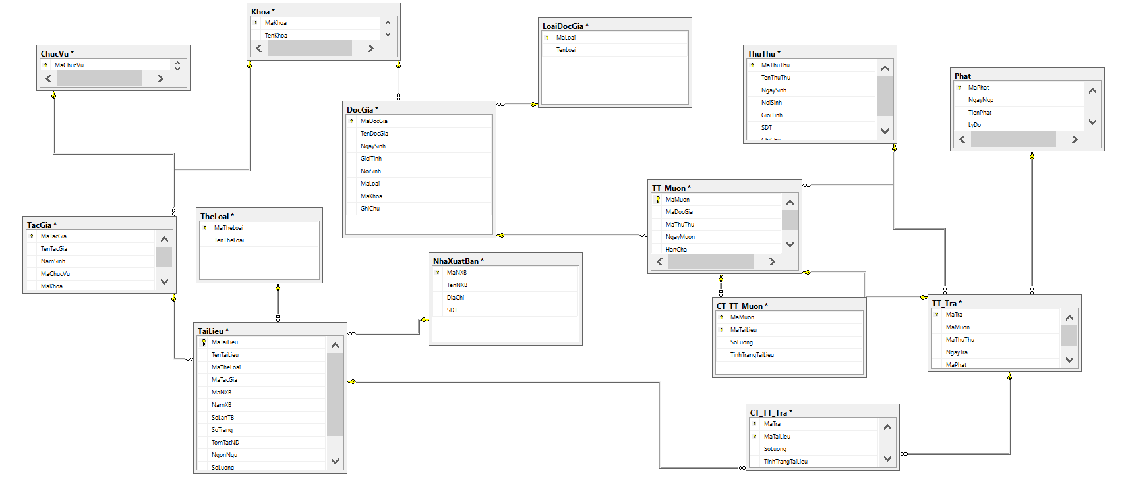
Hình 4.1: Diagram quản lý thư viện
- View:
Câu 1: Hiển thị các nhân viên thư viện
=> Kết quả: Hiển thị tất cả thông tin nhân viên (như: mã nv, tên nv, giới tính, ngày sinh, số điện thoại ) thư viện lên 1 bảng.
create view DS_ThuThu as
select * from ThuThu

Câu 2: Hiển thị các độc giả bị phạt
=> Kết quả: Hiện thị thông tin tất cả những độc giả bị phạt (như MaDocGia , TenDocGia, NgaySinh, GioiTinh, NoiSinh, TenLoai, Ten Khoa ).
create view DS_DocGiaBiPhat as
select DocGia.MaDocGia , TenDocGia, NgaySinh, GioiTinh, NoiSinh, TenLoai, TenKhoa, MaPhat
from DocGia inner join LoaiDocGia on LoaiDocGia.MaLoai = DocGia.MaLoai inner join Khoa on Khoa.MaKhoa = DocGia.MaKhoa
inner join TT_Muon on DocGia.MaDocGia = TT_Muon.MaDocGia inner join TT_Tra on TT_Muon.MaMuon = TT_Tra.MaMuon
where MaPhat is not null
Câu 3: Hiển thị các độc giả nợ tiền phạt
=> Kết quả: Hiển thị các độc giả nợ tiền phạt (như Mã ĐG, Tên ĐG)
create view DS_DocGiaChuaNopPhat as
select DocGia.MaDocGia , TenDocGia, NgaySinh, GioiTinh, NoiSinh, TenLoai, TenKhoa
from DocGia inner join LoaiDocGia on LoaiDocGia.MaLoai = DocGia.MaLoai inner join Khoa on Khoa.MaKhoa = DocGia.MaKhoa
inner join TT_Muon on DocGia.MaDocGia = TT_Muon.MaDocGia inner join TT_Tra on TT_Muon.MaMuon = TT_Tra.MaMuon
where MaPhat not in(select MaPhat from Phat)

Câu 4: Hiển thị các tài liệu được mượn nhiều nhất
=> Kết quả: Hiển thị những tài liệu được mượn nhiều nhất (như Mã TL, Tên TL)
create view DS_TLMuonNhieuNhat as
select TaiLieu.MaTaiLieu,TenTaiLieu , sum(CT_TT_Muon.SoLuong) as SoLuongMuon from TaiLieu inner join CT_TT_Muon on TaiLieu.MaTaiLieu = CT_TT_Muon.MaTaiLieu
group by TaiLieu.MaTaiLieu, TenTaiLieu having sum(CT_TT_Muon.SoLuong) = (select Top(1) sum(SoLuong) from CT_TT_Muon group by MaTaiLieu)

Câu 5: Hiển thị thể loại phổ biến nhất
=> Kết quả: Hiển thi một bản (Ma TL, Tên Thể loại)
create view DS_TLPhoBien as
select TheLoai.MaTheLoai, TenTheLoai, count(MaTaiLieu)as SoLuongTL from TaiLieu inner join TheLoai on TaiLieu.MaTheLoai = TheLoai.MaTheLoai
group by TheLoai.MaTheLoai, TenTheLoai
having count(MaTaiLieu) = (select Top(1) count(MaTaiLieu) from TaiLieu inner join TheLoai on TaiLieu.MaTheLoai = TheLoai.MaTheLoai group by TheLoai.MaTheLoai order by count(MaTaiLieu) desc )

Câu 6: Thống kê số lượng phiếu mượn của các tháng năm 2020
=>Kết quả : Hiển thị (Tháng, số lượng phiếu)
create view SLPhieuMuonMoiThang as
select
ISNULL(count(case Month(NgayMuon) when 1 then MaMuon end), 0) as Thang1,
ISNULL(count(case Month(NgayMuon) when 2 then MaMuon end), 0) as Thang2,
ISNULL(count(case Month(NgayMuon) when 3 then MaMuon end), 0) as Thang3,
ISNULL(count(case Month(NgayMuon) when 4 then MaMuon end), 0) as Thang4,
ISNULL(count(case Month(NgayMuon) when 5 then MaMuon end), 0) as Thang5,
ISNULL(count(case Month(NgayMuon) when 6 then MaMuon end), 0) as Thang6,
ISNULL(count(case Month(NgayMuon) when 7 then MaMuon end), 0) as Thang7,
ISNULL(count(case Month(NgayMuon) when 8 then MaMuon end), 0) as Thang8,
ISNULL(count(case Month(NgayMuon) when 9 then MaMuon end), 0) as Thang9,
ISNULL(count(case Month(NgayMuon) when 10 then MaMuon end), 0) as Thang10,
ISNULL(count(case Month(NgayMuon) when 11 then MaMuon end), 0) as Thang11,
ISNULL(count(case Month(NgayMuon) when 12 then MaMuon end), 0) as Thang12
from TT_Muon where YEAR(NgayMuon) = 2020

Câu 7: Hiển thị những tài liệu tiếng nước ngoài
=> Kết quả : Hiển thị MaTL, TenTL, Thể Loại, NgonNgu, Soluong, giá tiền.
create view DS_TLNuocNgoai as
select MaTaiLieu, TenTaiLieu, TenTheLoai, NgonNgu, SoLuong, GiaTien
from TaiLieu inner join TheLoai on TheLoai.MaTheLoai = TaiLieu.MaTheLoai where NgonNgu = N'Nước ngoài'

Câu 8: Thống kê số lượng tác giả của mỗi khoa.
=> Kết quả: Hiển thị MaKhoa , TenKhoa, SLTacGia
create view SLTGCuaMoiKhoa as
select Khoa.MaKhoa, TenKhoa, count(MaTacGia)as SLTacGia
from TacGia inner join Khoa on TacGia.MaKhoa = Khoa.MaKhoa
group by Khoa.MaKhoa, TenKhoa

Câu 9: Hiển thị tài liệu được cả giao viên và sinh viên mượn
=> Kết quả: Hiển thị mã tài liệu, tên tài liệu, mã tác giả, mã thể loại, mã nxb, năm xb, số trang, ngôn ngữ, giá tiền, số lượng
create view TLDuocMuon as
select TaiLieu.MaTaiLieu, TenTaiLieu, MaTacGia, MaTheLoai, MaNXB, NamXB, SoTrang, NgonNgu, GiaTien, TaiLieu.SoLuong from TaiLieu inner join CT_TT_Muon on TaiLieu.MaTaiLieu = CT_TT_Muon.MaTaiLieu inner join TT_Muon on TT_Muon.MaMuon = CT_TT_Muon.MaMuon
inner join DocGia on TT_Muon.MaDocGia = DocGia.MaDocGia
inner join(select TaiLieu.MaTaiLieu from TaiLieu inner join CT_TT_Muon on TaiLieu.MaTaiLieu = CT_TT_Muon.MaTaiLieu inner join TT_Muon on TT_Muon.MaMuon = CT_TT_Muon.MaMuon
inner join DocGia on TT_Muon.MaDocGia = DocGia.MaDocGia where MaLoai = 'L01') A on A.MaTaiLieu = TaiLieu.MaTaiLieu
where MaLoai='L02'

Câu 10: Thông kê số tài liệu Tiếng việt và Nước Ngoài
=> Kết quả: Xuất ra số tài liệu của mỗi loại
create view TiengViet_NuocNgoai as
select NgonNgu, count(MaTaiLieu) as SLTaiLieu from TaiLieu
group by NgonNgu

- Trigger:
Câu 1: Viết trigger cập nhật phần ghi chú là "Đã ra trường" mỗi khi xóa một độc giả nào đó đối với LoaiDocGia là ‘Sinh viên’ (tạo thêm cột GhiChu cho bảng DocGia)
alter table DocGia add GhiChu nvarchar(50)
alter trigger tg_DeleteDG on DocGia after delete as begin
DECLARE @madg nvarchar(10), @ten nvarchar(50), @ns date, @gt nvarchar(10), @nois nvarchar(30), @ml nvarchar(15), @mk nvarchar(15)
select @madg=MaDocGia, @ten=TenDocGia , @ns=NgaySinh, @gt=GioiTinh, @nois = NoiSinh, @ml=MaLoai, @mk=MaKhoa from deleted
insert into DocGia values (@madg, @ten, @ns, @gt, @nois, @ml, @mk, '')
update DocGia set GhiChu = N'Đã ra trường' where MaDocGia = @madg and MaLoai = N'L01'
end

Câu 2: Viết một Trigger gắn với bảng TaiLieu dựa trên sự kiện Insert, Update, Delete để tự động giảm số lượng tài liệu khi cho mượn
create trigger tg_GiamTL on CT_TT_Muon after insert, update, delete as begin
Declare @Sl_Them int, @matl_in nvarchar(15),@matl_de nvarchar(15), @sl_cu int
select @Sl_Them=SoLuong, @matl_in = MaTaiLieu from inserted
select @sl_cu = SoLuong, @matl_in = MaTaiLieu from deleted
update TaiLieu set SoLuong = SoLuong - (isnull( @sl_Them,0) - isnull(@sl_cu,0)) where MaTaiLieu = @matl_in or MaTaiLieu=@matl_de
end

Câu 3: Viết một Trigger gắn với bảng TaiLieu dựa trên sự kiện Insert, Update, delete để tự động tăng số lượng tài liệu khi độc giả trả
create trigger tg_TangTL on CT_TT_Tra after insert, update as begin
Declare @Sl_Them int, @matl_in nvarchar(15),@matl_de nvarchar(15), @sl_cu int
select @Sl_Them=SoLuong, @matl_in = MaTaiLieu from inserted
select @sl_cu = SoLuong, @matl_in = MaTaiLieu from deleted
update TaiLieu set SoLuong = SoLuong + (isnull( @sl_Them,0) - isnull(@sl_cu,0)) where MaTaiLieu = @matl_in or MaTaiLieu=@matl_de
end

Câu 4: Viết một Trigger gắn với bảng TT_Muon dựa trên sự kiện delete để tự động xóa bản ghi ở CT_TT_Muon, TT_Tra và CT_TT_Tra
create trigger tg_XoaTTMuon on TT_Muon INSTEAD OF delete as begin
declare @mamuon nvarchar(15), @matra nvarchar(15)
select @mamuon = MaMuon from deleted
select @matra = MaTra from TT_Tra where @mamuon = MaMuon
delete from CT_TT_Muon where @mamuon = Mamuon
delete from TT_Tra where @mamuon = MaMuon
delete from CT_TT_Tra where MaTra = @matra
delete from TT_Muon where MaMuon = @mamuon
end

Câu5: Xóa thủ thư thì cập nhật ghi chú là 'Nghỉ việc'
alter table ThuThu add GhiChu nvarchar(50)
alter trigger XoaThuThu on ThuThu after delete as begin
declare @matt nvarchar(10), @tentt nvarchar(30), @day date, @ns nvarchar(30), @gt nvarchar(10),@sdt nvarchar(15)
select @matt = MaThuThu, @tentt=TenThuThu,@day=NgaySinh, @ns=NoiSinh, @gt=GioiTinh, @sdt=SDT from deleted
insert ThuThu values (@matt, @tentt, @day, @ns, @gt, @sdt,N'Nghỉ việc')
end

Câu 6: Không cho mượn nếu độc giả đã ra trường mượn sách
=> Kết quả: Không cho độc giả đã ra trường mượn
- Thực hiện kiểm tra dữ liệu
- Thực hiện rollback nếu có kết quả trả về.
CREATE TRIGGER tg_DGMuon ON TT_Muon
FOR INSERT, UPDATE AS
BEGIN
declare @madg nvarchar(10), @ghichu nvarchar(50)
select @madg = MaDocGia from inserted
select @ghichu = GhiChu from DocGia where MaDocGia = @madg
if @ghichu = N'Đã ra trường' rollback tran
END

- Thủ tục:
Câu 1: Thêm độc giả:
=> Kết quả: Nhập thông tin độc giả vào bảng độc giả:
- Nhập thông tin về độc giả
- Chèn vào bảng Độc giả.
create procedure ThemDG @madg nvarchar(10), @ten nvarchar(50), @ns date, @gt nvarchar(10), @nois nvarchar(30), @ml nvarchar(15), @mk nvarchar(15) as
begin
insert into DocGia values (@madg, @ten, @ns, @gt, @nois, @ml, @mk, '')
end

Câu 2: Thêm tài liệu
=> Kết quả: Nhập thông tin tài liệu vào bảng tài liệu
- Nhập thông tin tài liệu
- Chèn thông tin vào bảng Tài liệu
create procedure ThemTL @matl nvarchar(15), @tentl nvarchar(50), @matloai nvarchar(10),@matg nvarchar(10), @manxb nvarchar(10),@mxb int, @sltb int, @st int,
@tt nvarchar(max),@nn nvarchar(30), @sl int, @tien money as
begin
INSERT [dbo].[TaiLieu] VALUES (@matl ,@tentl, @matloai, @matg, @manxb, @mxb, @sltb, @st, @tt, @nn, @sl, @tien)
end

Câu 3: Tính số người mượn trong ngày 05-01-2021
=> Kết quả: Kiểm tra số người mượn trong ngày. Nhấp ngày cần kiểm tra.
create procedure DGMuonNgay @day date, @sl int out as
begin
select count(MaMuon)as SL from TT_Muon where @day = NgayMuon
end

Câu 4: Xóa tài liệu
=> Kết quả: Xóa tài liệu trong bảng tài liệu. Nhập mã tài liệu hoặc tên tài liệu cần xóa
create procedure XoaTL @tl nvarchar(30) as
begin
delete from TaiLieu where MaTaiLieu = @tl or TenTaiLieu = @tl
end

Câu 5: Xóa độc giả
=> Kết quả: Xóa độc giả trong bảng độc giả. Nhập mã độc giả hoặc tên độc giả cần xóa
create procedure XoaDG @madg nvarchar(30) as
begin
delete from DocGia where MaDocGia = @madg
end

Câu 6: Sửa thông tin của độc giả
=> Kết quả: cho phép sửa thông tin của độc giả.
create procedure SuaDG @madg nvarchar(10),@ten nvarchar(30), @day date, @gt nvarchar(5), @ns nvarchar(30), @ml nvarchar(15), @mk nvarchar(15), @gc nvarchar(max) as
begin
update DocGia set TenDocGia=@ten, NgaySinh=@day, GioiTinh=@gt, NoiSinh=@ns, MaLoai=@ml,
MaKhoa=@mk, GhiChu=@gc where MaDocGia = @madg
end

5. Hàm:
Câu 1: Hiển thị các độc giả mượn sách trong tháng bất kì
=> Kết quả : Hiển thị (Mã dg, tên độc giả, số lượng tl mượn, ngày mượn)
create function DS_TLMuonThang(@month int) returns table as return(
select DocGia.MaDocGia, TenDocGia, count(MaTaiLieu) as SLMuon, NgayMuon
from TT_Muon inner join DocGia on TT_Muon.MaDocGia=DocGia.MaDocGia inner join CT_TT_Muon on CT_TT_Muon.MaMuon = TT_Muon.MaMuon
where month(NgayMuon) = @month
group by DocGia.MaDocGia, TenDocGia, NgayMuon
)

Câu 2: Hiển thị các thu thu có tên được truyền vào
=> Kết quả: Tìm kiếm tất cả thủ thư(mã nv, tên nv, ngày sinh nơi sinh , sdt)
create function HT_ThuThu(@ten nvarchar(30)) returns table as return(
select MaThuThu, TenThuThu, NgaySinh, NoiSinh, GioiTinh, SDT from ThuThu where TenThuThu like N'%'+@ten+'%'
)

Câu 3: Tính tổng tiền phạt của độc giả
=> Kết quả: Tính tổng tiền nợ của độc giả
- Nhập vào mã độc giả
- sử dụng hàm tính tổng tiền còn nợ
create function TongPhat(@ten nvarchar(30)) returns table as return(
select DocGia.MaDocGia, TenDocGia, sum(TienPhat)as TienPhat
from Phat inner join TT_Tra on Phat.MaPhat=TT_Tra.MaPhat inner join TT_Muon on TT_Muon.MaMuon=TT_Tra.MaMuon
inner join DocGia on DocGia.MaDocGia = TT_Muon.MaDocGia
where TenDocGia like N'%'+@ten+'%'
group by DocGia.MaDocGia, TenDocGia
)

Câu 4: Tìm các độc giả phải trả sach trước 1 ngày
=> Kết quả: Hiển thị các độc giả phải trả trước ngày nào đó (Mã Đg, Tên đg, hạn trả(ngày phải trả). Nhập vào ngày cần trả
create function TraSachTruoc(@day date) returns table as return(
select DocGia.MaDocGia, TenDocGia, HanCha from TT_Muon inner join DocGia on TT_Muon.MaDocGia = DocGia.MaDocGia where HanCha < @day)

Câu 5: Tìm tổng tiền của độc giả
=> Kết quả: Số tiền độc giả đã bị phạt
create function DG_TongPhat(@madg nvarchar(10)) returns money as
begin
declare @tong int
select @tong = sum(TienPhat) from Phat inner join TT_Tra on Phat.MaPhat=TT_Tra.MaPhat inner join TT_Muon on TT_Muon.MaMuon=TT_Tra.MaMuon
where TT_Muon.MaDocGia = @madg
return @tong
end

Câu 6: Tạo hàm có đầu vào là mã tài liệu, đầu ra là thông tin của sách đó
create function TimTl(@matl nvarchar(15)) returns table as return(
select * from TaiLieu where MaTaiLieu = @matl
)

Câu 6: Tạo hàm có đầu vào là mã mượn, đầu ra là thông tin mượn như mã độc giả, mã tài liệu, số lượng
create function DS_Muon(@mamuon nvarchar(10)) returns table as return(
select DocGia.MaDocGia, TenDocGia, MaTaiLieu, SoLuong
from TT_Muon inner join CT_TT_Muon on TT_Muon.MaMuon = CT_TT_Muon.MaMuon inner join DocGia on TT_Muon.MaDocGia=DocGia.MaDocGia
where TT_Muon.MaMuon = @mamuon
)

6. Câu lệnh điều khiển dữ liệu:
Câu 1: Kịch bản 1
- Tạo login A, B
- Tạo user userA, userB tương ứng với login A, B
- Gán quyền select, update cho userA trên bảng DocGia của CSDL QLThuVien, A có quyền trao quyền này cho người khác
- Đăng nhập A để kiểm tra
- Từ A, Trao quyền select cho userB trên bảng DocGia của CSDL QLThuVien
- Đăng nhập B để kiểm tra
exec sp_addlogin A, 123

exec sp_adduser A, docgia

grant select on TaiLieu to docgia with grant option
Câu 2:Kịch bản 2
- Tạo login A, B
- Tạo user userA, userB tương ứng với login A, B
- Gán quyền select, update cho userA trên bảng ThuThu của CSDL QLThuVien, A có quyền trao quyền này cho người khác
- Đăng nhập A để kiểm tra
- Từ A, Trao quyền select cho userB trên bảng ThuThu của CSDL QLThuVien
- Đăng nhập B để kiểm tra
exec sp_addlogin B, 123
exec sp_addlogin C, 123

exec sp_adduser B, thuthu
exec sp_adduser C, tacgia

grant select, update, insert, delete on ChucVu to thuthu with grant option
grant select, update, insert, delete on CT_TT_Muon to thuthu with grant option
grant select, update, insert, delete on CT_TT_Tra to thuthu with grant option
grant select, update, insert, delete on DocGia to thuthu with grant option
grant select, update, insert, delete on Khoa to thuthu with grant option
grant select, update, insert, delete on LoaiDocGia to thuthu with grant option
grant select, update, insert, delete on NhaXuatBan to thuthu with grant option
grant select, update, insert, delete on Phat to thuthu with grant option
grant select, update, insert, delete on TacGia to thuthu with grant option
grant select, update, insert, delete on TaiLieu to thuthu with grant option
grant select, update, insert, delete on TheLoai to thuthu with grant option
grant select, update, insert, delete on ThuThu to thuthu with grant option
grant select, update, insert, delete on TT_Muon to thuthu with grant option
grant select, update, insert, delete on TT_Tra to thuthu with grant option

-- sau khi dang nhap vao B
grant select, update, insert on TaiLieu to tacgia with grant option
grant select, update on TacGia to tacgia with grant option

Câu 3: Kịch bản 3
- Tạo login A, B, C
- Tạo user userA, userB, userC tương ứng với login A, B, C
- Gán quyền select, update cho userA trên bảng TacGia của CSDL QLThuVien, A có quyền trao quyền này cho người khác
- Đăng nhập A để kiểm tra
- Từ A, Trao quyền select cho userB trên bảng TacGia của CSDL QLThuVien
- Đăng nhập B để kiểm tra
- Từ B, Trao quyền select cho userC trên bảng TacGia của CSDL QLThuVien
- Đăng nhập C để kiểm tra
exec sp_addlogin D, 123

exec sp_adduser D, nhaxuatban

grant select, update, insert on TaiLieu to nhaxuatban with grant option
grant select, update, insert on TacGia to nhaxuatban with grant option
grant select, update, insert on Khoa to nhaxuatban with grant option
grant select, update, insert on TheLoai to nhaxuatban with grant option
grant select, update, insert on NhaXuatBan to nhaxuatban with grant option
grant select on ChucVu to nhaxuatban with grant option

Chương V : Xây Dựng Chương Trình Kết Nối
* Xây dựng một chương trình nhỏ nhằm kết nối đến các thủ tục, hàm, view đã xây dựng trong SQL Server. Có thể tùy chọn ngôn ngữ lập trình.
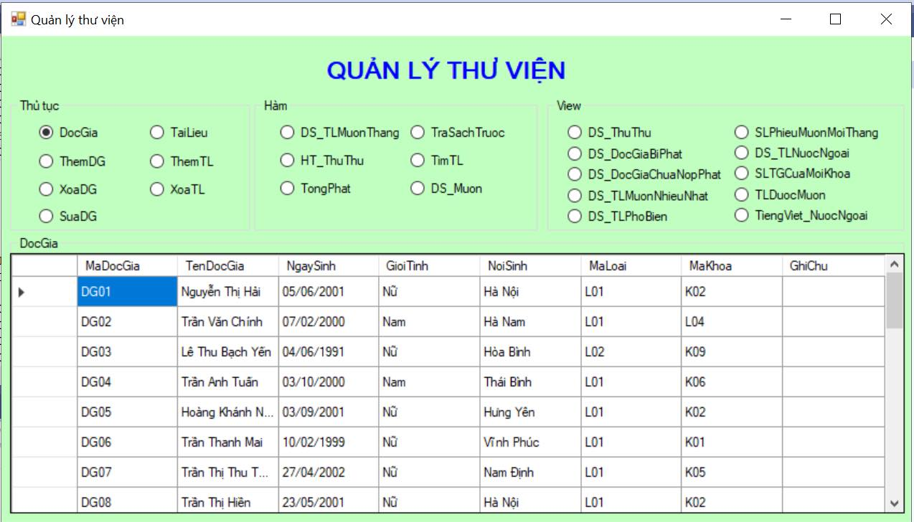

Chương VI: KẾT LUẬN
Đề tài Quản lý thư viện của chúng tôi đáp ứng tương đối các yêu cầu cần có của một thư viện cơ bản. Tuy nhiên vẫn còn một số thiếu sót và cần được bổ sung, phát triển thêm.
* Tài liệu tham khảo:
- Cuốn Database management system
- Giáo trình Thiết kế cơ sở dữ liệu
Bảng Phân Công Công Việc : KeHoachLamBaiTapLon.xlsx - Google Trang tính

